УТВЕРЖДАЮ
Заведующая
МДОУ Берендеевский детский сад № 3 Переславского муниципального района
_______ Г.Н. Голова
"____" _________20____г.

ПАСПОРТ
дорожной безопасности образовательного учреждения

муниципальное дошкольное образовательное учреждение
Берендеевский детский сад № 3
Переславского муниципального района

УТВЕРЖДАЮ  Директор Департамента образования администрации Переславского муниципального района  __________________Т.В. Никонорова  "____" ___________20____г. | УТВЕРЖДАЮ  Начальник ОГИБДД  Переславль-Залесского МО МВД России майор полиции  ____________ А.А. Ермаков  "____" ___________20____г.

2017 г.

Содержание
- План –схема расположения МДОУ , пути движения транспортных средств.
- Общие сведения
- Организация работы по профилактике детского дорожно-транспортного травматизма
- Памятка для родителей
- Выписки из Правил дорожного движения Российской Федерации

План – схеме расположения МДОУ, пути движения транспортных средств
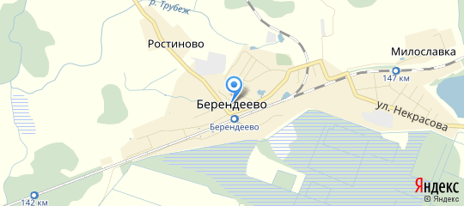

Пути движения транспортных средств к местам разгрузки/погрузки и рекомендуемые безопасные пути передвижения детей по территории
МДОУ Берендеевский детский сад № 3
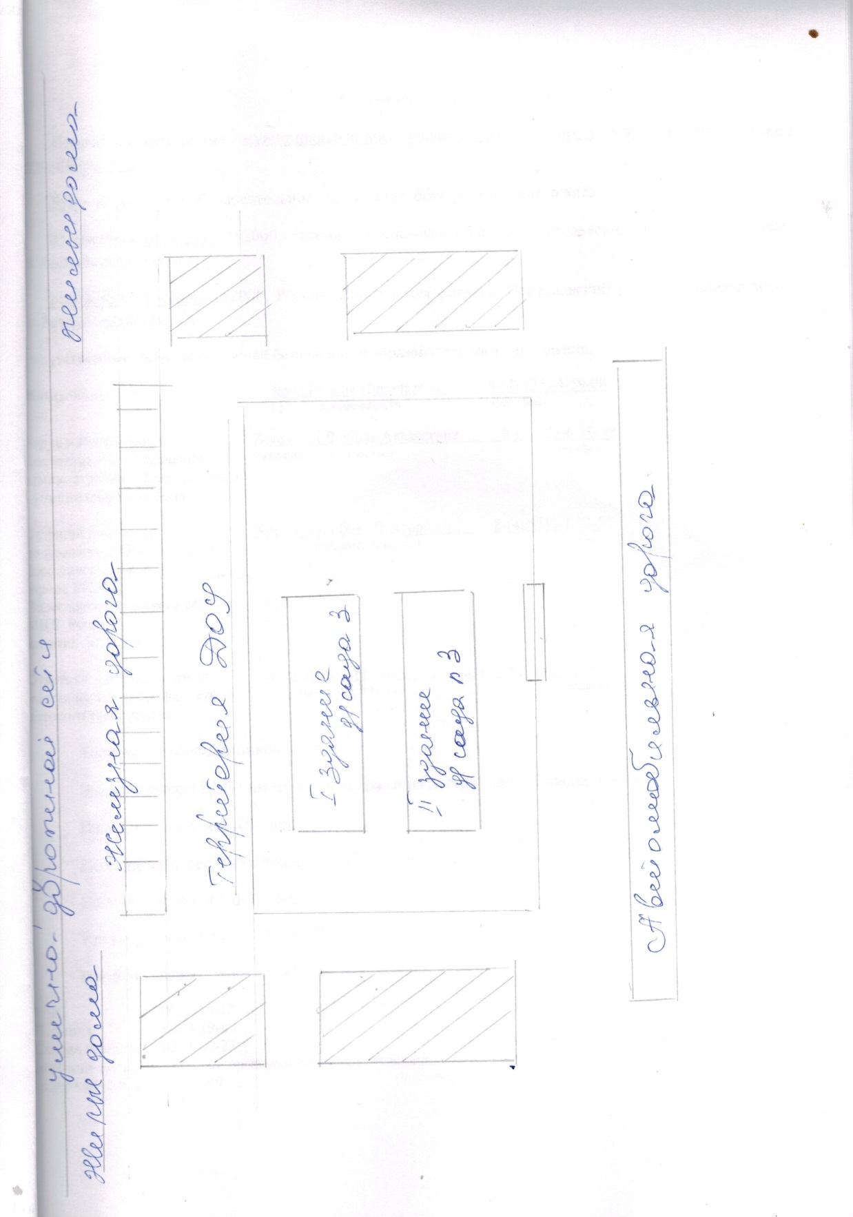

Общие сведения
Полное наименование : муниципальное дошкольное образовательное учреждение «Берендеевский детский сад №3»
Тип - дошкольное образовательное учреждение общеразвивающего вида
Юридический адрес: 152000, Россия, Ярославская область, Переславский район, с.Берендеево, улица Республиканская, дом 4
Фактический адрес: 152000, Россия, Ярославская область, Переславский район, с.Берендеево, улица Республиканская, дом 4
Ответственные лица по дорожной безопасности образовательного учреждения:

Заведующая | Голова Галина Николаевна 8-(48535)-4-59-08  (фамилия, имя, отчество) (телефон)
Ведущий специалист  Департамента образования  администрации Переславского  муниципального района | Залевская Любовь Алексеевна 8-(48535)6-30-98 (фамилия, имя, отчество) (телефон)
Старший инспектор  по пропаганде безопасности  дорожного движения  отдела ГИБДД  Переславль-Залесского МО МВД России  капитан полиции | Хохлова Любовь Викторовна 8-(48535)-3-22-55  (фамилия, имя, отчество) (телефон)
Ответственные педагоги за мероприятия по профилактике  детского травматизма | Гаганова Нина Ивановна 8-(48535)-4-59-08  (фамилия, имя, отчество) (телефон)
Количество воспитанников: 54 чел.
Наличие уголка БДД : имеется, расположен на лестничной площадке 1 этажа.
Наличие класса по БДД: нет.
Наличие автогородка (площадки) по БДД: нет
Наличие автобуса в ДОУ: нет
Режим работы ДОУ: с 7.30 до 17.30
Телефоны оперативных служб:

МЧС 01, 3-16-12
Полиция 02, 3-19-89
Скорая помощь 03, 42-0-23
дорожно-эксплуатационных организаций, осуществляющих
содержание УДС 3-13-49

Организация работы
по профилактике детского дорожно-транспортного травматизма
Жизнь и здоровье человека являются наивысшей ценностью. Государство берёт на себя ответственность за защиту, охрану и обеспечение безопасности жизнедеятельности человека. Одной из составляющих общей безопасности является дорожная безопасность. И именно дорожная безопасность, как показывает статистика, является в настоящее время наиболее проблемной. Особенно тревожно то, что в дорожно-транспортных происшествиях гибнут и получают травмы дети, подчас и дошкольного возраста. И как мы понимаем, в этих случаях (независимо от того, какое решение примут следственные органы) виноваты взрослые.
Субъектами, осуществляющими деятельность по профилактике детского дорожно-транспортного травматизма, являются: подразделения Госавтоинспекции, средства массовой информации, общественные объединения, деятельность которых связана с дорожным движением, а также дошкольные и иные образовательные учреждения.
В воспитательном процессе ДОУ выделена образовательная область, которая включает в себя задачу по передаче детям знаний о правилах безопасности дорожного движения в качестве пешехода и пассажира транспортного средства.
Для достижения поставленной задачи главная роль отводится педагогам и родителям. От того, насколько сами они будут подготовленными, очень многое зависит. Так, взрослые должны знать:
- правила дорожного движения, относящиеся к движению пешеходов, велосипедистов, перевозке пассажиров;
- основные дорожные знаки, касающиеся участников дорожного движения;
- сигналы светофора, регулировщика;
- требования безопасности при перевозке групп детей автобусами, при движении колонной.
Одновременно необходимо знать и возможные формы обучения детей дошкольного возраста, с учётом их психофизиологических особенностей. Взрослые должны помнить, что обучение правилам дорожного движения должно быть:
- постоянным (лучше частые короткие занятия с ребёнком, чем продолжительные, но редкие);
- конкретным (необходимо сосредоточить внимание ребёнка на действиях в условиях реального движения);
- направленным на привитие безопасных способов поведения на дороге, а не только запоминанию правил дорожного движения;
- применимым к ближайшему окружению.
Одним из самых надёжных способов формирования у дошкольника безопасного поведения на дорогах является наблюдение дорожных ситуаций непосредственно на целевых прогулках, то есть получение доступной объективной информации от взрослого (как педагога, так и родителей).
Педагогические наблюдения показывают, что на первое место воспитатели, как правило, ставят чтение детям художественной литературы.
Кроме этого, широко используется:
- рассматривание иллюстраций, картин;
- моделирование дорожных ситуаций;
- обучающие и развивающие игры;
- изготовление с детьми атрибутов и игрушек для занятий по теме дорожной безопасности;
- художественно-творческая деятельность детей и др.
Для организации в ДОУ таких форм работы с детьми создаётся соответствующая предметно-развивающая среда. Кроме этого, в развивающей среде используются:
- комплекты дорожных знаков;
- макет улицы с транспортными средствами;
- схема маршрута безопасного движения в детский сад;
- наглядно-иллюстративный материал;
- обучающие и развивающие игры;
- атрибуты для сюжетно-ролевых игр с дорожной тематикой;
- детская художественная литература;
- картотека стихов, загадок, считалок, поговорок, пословиц;
- мультфильмы.
В ДОУ в целях пропаганды безопасности дорожного движения и профилактики детского дорожно-транспортного травматизма оформлены информационные "Уголки безопасности". Материалы, представленные на стендах, включают в себя следующее содержание:
1. Выписка из приказа заведующего ДОУ о назначении лица, ответственного за работу по профилактике детского дорожно-транспортного травматизма.
2. План работы ДОУ по профилактике детского дорожно-транспортного травматизма.
3. Информация для детей и родителей обучающего характера по ПДД, периодически сменяемая, с тематической направленностью.
4. Информация для родителей методического характера.
Никакое обучение не будет эффективным, если самые близкие люди не соблюдают правила дорожного движения. Для детей родители являются образцом поведения на улице, дорогах, в транспорте. Только в сотрудничестве детского сада и семьи можно выработать у детей необходимые навыки культуры поведения на дорогах. С этой целью используются:
- наглядная информация на стендах для родителей, в папках-передвижках;
- родительские собрания, беседы с участием педагогов;
- семинары-практикумы, на которых родителей знакомят с объёмом предлагаемых для детей знаний и умений (правила дорожного движения, сигналы светофора; пешеходный переход, обязанности пешеходов);
- открытые дни для родителей с просмотром занятий по дорожной грамоте;
- совместные праздники и развлечения.
Таким образом, в ходе целенаправленной и систематической работы взрослых у дошкольника своевременно сформируются представления о безопасном поведении при переходе дороги и регулярная забота о своей безопасности.
Основные направления дошкольной программы по БДДТТ .
Цели и задачи программы:
1.Сохранение жизни и здоровья детей.
2. Создание необходимых условий для обеспечения непрерывного воспитательного процесса в области безопасности дорожного движения.
3. Создание у детей стереотипов безопасного поведения на улице.
4. Обучение основам транспортной культуры.
5. Привлечение внимания общественности к проблеме безопасности на дороге.
Ожидаемый результат:
- Совершенствование профилактической работы по ПДД в детском саду;
- формирование навыков правильного поведения детей;
- предотвращение детского дорожно-транспортного травматизма.
Направление деятельности:
- познавательные игры;
- конкурсы рисунков, плакатов, стихотворений;
- создание развивающей среды в группах по ПДД;
Организационная работа:
- обновление уголков безопасности;
- организация проведения открытых занятий и различных мероприятий по ПДД;
- организация проведения игровых и обучающих программ по ПДД.
Инструктивно- методическая работа:
- Проведение совещаний для педагогов, родителей по ПДД;
- разработка методических рекомендаций;
- распространение информационных листков, бюллетеней;
- обновление инструкций по проведению инструктажа с детьми и подростками о безопасности дорожного движения;
Массовая работа:
- Проведение конкурсов, праздников, соревнований по ПДД;
- конкурсы частушек, рисунков, аппликаци
План работы ДОУ по теме:
«Профилактика детского дорожно-транспортного травматизма, воспитание навыков безопасного поведения на улицах и дорогах»
1.Организационно-педагогическая работа
№ П\П | Наименование мероприятия | Категории работников | Срок | Ответственный
1. | Инструктаж по теме: «Правила дорожного движения» | Воспитатели, младший воспитатель, | Ежегодно – июнь, март, при приеме на работу | Заведующая
2. | Инструктаж по теме: «Правила дорожного движения» (Движение детей в колоннах. Перевозка детей в автобусах) | Воспитатели, младший воспитатель, | Ежегодно – июнь, март, при проведении экскурсий и др. мероприятий | Заведующая
3. | Инструктаж по теме: «Оказание первой медицинской помощи и действие воспитателя при травме ребенка» | Воспитатель, младший воспитатель, | Ежегодно – июнь, март | Заведующая, мед.работник

2. Методическая работа
№ П\П | Наименование мероприятия | Срок | Ответственный
1 | Оборудовать в группах уголки, макеты улиц для игры детям | сентябрь | Воспитатель групп
2 | Пополнять развивающую среду в группах дидактическими играми, настольно-печатными играми, атрибутами для организации и проведения с.-р. Игр, иллюстративным материалом направленным на изучение и повторение с детьми ПДД. | В течение учебного года | Воспитатель групп
3 | Включать в календарные планы группы тематические занятия, беседы, игры по ПДД. | В течение учебного года. | Воспитатель групп
4 | Пополнять книжные уголки в группе познавательной литературой по ПДД. | В течение учебного года. | Воспитатель групп.
5 | Провести беседу с детьми старшей и подготовительной подгруппы по проверке знаний по теме «Дорожная азбука» | апрель | Воспитатель
6 | Обзор литературы по теме: «Профилактика ДДТТ и ПДД»Журналы «Дошкольное воспитание», «Здоровье дошкольника», «Воспитатель ДОУ» | В течение года | воспитатель

3. Работа с родителями
№ П\П | Наименование мероприятия | Срок | Ответственный
1 | Включать в групповые родительские собрания вопросы по ПДД. Например, «Родители – образец поведения на дорогах и улицах» и др. | В течение года | Воспитатель групп
2 | Помещать в родительские уголки информационно-справочный материал по обучению детей правам безопасного поведения на дорогах и улице. | В течение года | Воспитатель групп

Памятка для родителей
В старшем дошкольном возрасте ребёнок должен усвоить:
- Кто является участником дорожного движения, и его обязанности;
- Основные термины и понятия правил (велосипед, пешеход и т.д.);
- Обязанности пешеходов;
- Обязанности пассажиров;
- Регулирование дорожного движения;
- Сигналы светофора и регулировщика;
- Предупредительные сигналы;
- Движение через железнодорожные пути;
- Движение в жилых зонах;
- Перевозка людей;
- Особенности движения на велосипеде.
Своими словами, систематически и ненавязчиво знакомьте с правилами, которые должен знать ребёнок.
Методические приёмы обучения ребёнка навыкам безопасного поведения на дороге:
- В дорожной обстановке обучайте ориентироваться и оценивать дорожную ситуацию;
- Разъясняйте необходимость быть внимательным, осторожным и осмотрительным на дороге;
- Воспитывайте у ребёнка потребность быть дисциплинированным, вырабатывайте у него положительные привычки в безопасном поведении на дороге;
- Разъясняйте необходимость быть постоянно бдительным, на дороге, ноне запугивайте транспортной ситуацией;
- Указывайте на ошибки пешеходов и водителей;
- Разъясняйте, что такое дорожно-транспортное происшествие (ДТП) и причины их;
- Закрепляйте знания безопасного поведения с помощью игр, диафильмов, читайте книги, стихи, загадки с использованием дорожно-транспортных ситуаций;
Используйте прогулки для закрепления и объяснения правил работы светофоров, показывайте дорожные знаки и дорожную разметку.
Помните! Ребёнок учится законам дорог, беря пример с членов семьи и других взрослых. Не жалейте времени на обучение детей поведению на дороге. Берегите ребёнка! Старайтесь сделать всё возможное, чтобы оградить его от несчастных случаев на дороге!

Выписки из Правил дорожного движения Российской Федерации

4. Обязанности пешеходов
4.1. Пешеходы должны двигаться по тротуарам или пешеходным дорожкам, а при их отсутствии - по обочинам. Пешеходы, перевозящие или переносящие громоздкие предметы, а также лица, передвигающиеся в инвалидных колясках без двигателя, могут двигаться по краю проезжей части, если их движение по тротуарам или обочинам создает помехи для других пешеходов.
При отсутствии тротуаров, пешеходных дорожек или обочин, а также в случае невозможности двигаться по ним пешеходы могут двигаться по велосипедной дорожке или идти в один ряд по краю проезжей части (на дорогах с разделительной полосой - по внешнему краю проезжей части).
При движении по краю проезжей части пешеходы должны идти навстречу движению транспортных средств. Лица, передвигающиеся в инвалидных колясках без двигателя, ведущие мотоцикл, мопед, велосипед, в этих случаях должны следовать по ходу движения транспортных средств.
(в ред. Постановления Правительства РФ от 14.12.2005 N 767)
При движении по обочинам или краю проезжей части в темное время суток или в условиях недостаточной видимости пешеходам рекомендуется иметь при себе предметы со световозвращающими элементами и обеспечивать видимость этих предметов водителями транспортных средств.
(абзац введен Постановлением Правительства РФ от 14.12.2005 N 767)
4.2. Движение организованных пеших колонн по проезжей части разрешается только по направлению движения транспортных средств по правой стороне не более чем по четыре человека в ряд. Спереди и сзади колонны с левой стороны должны находиться сопровождающие с красными флажками, а в темное время суток и в условиях недостаточной видимости - с включенными фонарями: спереди - белого цвета, сзади - красного.
Группы детей разрешается водить только по тротуарам и пешеходным дорожкам, а при их отсутствии - и по обочинам, но лишь в светлое время суток и только в сопровождении взрослых.
5. Обязанности пассажиров
5.1. Пассажиры обязаны:
- при поездке на транспортном средстве, оборудованном ремнями безопасности, быть пристегнутым ими, а при поездке на мотоцикле – быть в застегнутом мотошлеме;
- посадку и высадку производить со стороны тротуара или обочины и только после полной остановки транспортного средства.
Если посадка и высадка невозможна со стороны тротуара или обочины, она может осуществляться со стороны проезжей части при условии, что это будет безопасно и не создаст помех другим участникам движения.
2. Общие обязанности водителей
2.1.2. При движении на транспортном средстве, оборудованном ремнями безопасности, быть пристегнутым и не перевозить пассажиров, не пристегнутых ремнями (допускается не пристегиваться ремнями обучающему вождению, когда транспортным средством управляет обучаемый, а в населенных пунктах, кроме того, водителям и пассажирам автомобилей оперативных служб, имеющих специальные цветографические схемы, нанесенные на наружные поверхности). При управлении мотоциклом быть в застегнутом мотошлеме и не перевозить пассажиров без застегнутого мотошлема.
21. Учебная езда
21.4. Обучаемому на автомобиле должно быть не менее 16 лет, а на мотоцикле – не менее 14 лет.
22. Перевозка людей
22.2. Перевозка людей в кузове грузового автомобиля с бортовой платформой разрешается, если он оборудован в соответствии с Основными положениями, при этом перевозка детей допускается только в исключительных случаях.
22.6. Организованная перевозка группы детей должна осуществляться в соответствии со специальными правилами в автобусе или грузовом автомобиле с кузовом-фургоном, имеющих опознавательные знаки «Перевозка детей». При этом с детьми должен находиться взрослый сопровождающий.
22.9. Перевозка детей допускается при условии обеспечения их безопасности с учетом особенностей конструкции транспортного средства.
Перевозка детей до 12-летнего возраста в транспортных средствах, оборудованных ремнями безопасности, должна осуществляться с использованием специальных детских удерживающих устройств, соответствующих весу и росту ребенка, или иных средств, позволяющих пристегнуть ребенка с помощью ремней безопасности, предусмотренных конструкцией транспортного средства, а на переднем сиденье легкового автомобиля – только с использованием специальных детских удерживающих устройств.
Запрещается перевозить детей до 12-летнего возраста на заднем сиденье мотоцикла.
24. Дополнительные требования к движению велосипедов, мопедов, гужевых повозок, а также прогону животных
24.3. Водителям велосипеда и мопеда запрещается:
ездить, не держась за руль хотя бы одной рукой;
перевозить пассажиров, кроме ребенка в возрасте до 7 лет на дополнительном сиденье, оборудованном надежными подножками;
перевозить груз, который выступает более чем на 0,5 м по длине или ширине за габариты, или груз, мешающий управлению;
двигаться по дороге при наличии рядом велосипедной дорожки;
поворачивать налево или разворачиваться на дорогах с трамвайным движением и на дорогах, имеющих более одной полосы для движения в данном направлении.
Запрещается буксировка велосипедов и мопедов, а также велосипедами и мопедами, кроме буксировки прицепа, предназначенного для эксплуатации с велосипедом или мопедом.

